Nội dung bài học:

* Học ajax
* cú pháp:

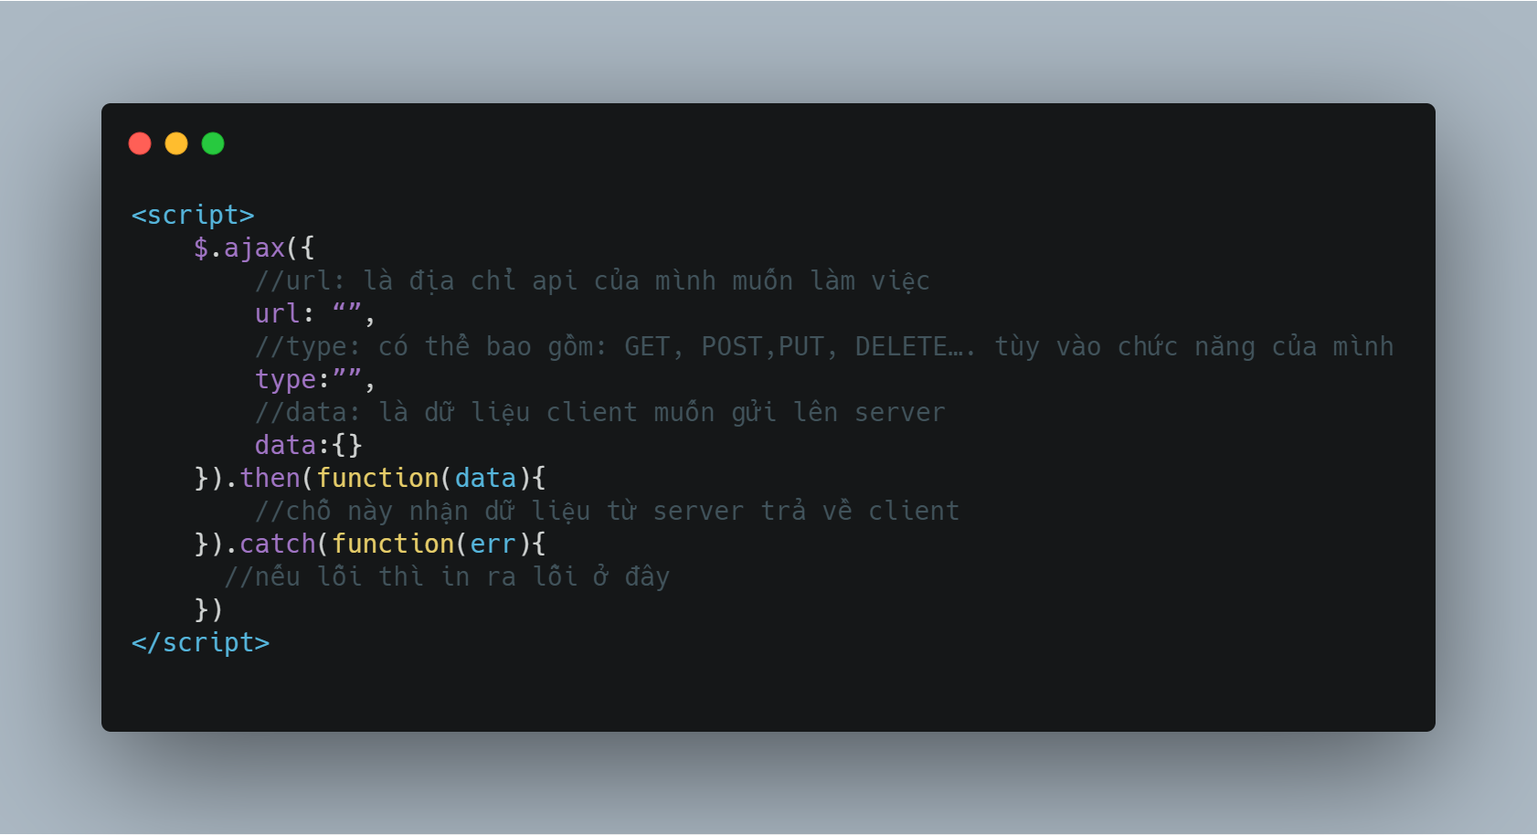

* Cách truyền biến vào html: `${tên biến}`